中國科技大學資訊管理系
專題成果報告書內容及目錄撰寫指引

民國110年12月24日訂定
- 本系學生專題研究課程所製作的專題概分為資訊技術類及資訊管理類。資訊技術類專題涵蓋網站或手持式裝置系統開發、物聯網、人工智慧、大數據等內容；資訊管理類則以問卷調查的量化研究為主。
- 資訊技術類專題的目錄請參考附件一撰寫；資訊管理類的專題目錄請參考附件二。
- 第二章文獻探討部分，請依撰寫與研究主題相關的文獻、類似的網站或系統，並於小結段落，說明對研究主題的啟發等。
- 含有資料庫的專題應將資料庫設計納入專題內容，並將系統的實體關聯圖、顯示關聯性的鴨爪圖及資料表結構列入第三章研究方法內。
- 學生應將專題研究(一)、(二)審查時，委員的意見回覆表列入專題成果報告書附錄中。
- 專題章節目錄中的未盡事宜請依指導老師指導為準。
- 學生應製作3至5分鐘的專題介紹影片，隨專題成果報告書檔案及簡報檔案繳交系辦公室。

附件一、資訊技術類專題目錄參考範例
目錄
摘要…………………………………………………………………………………… i
目錄………………………………………………………………………………… ii
圖目錄……………………………………………………………………………….. iv
表目錄……………………………………………………………………………… v
第一章 緒論………………………………………………………………………….. 1
1.1 研究背景…………………………………………………………………………………… 1
1.2 研究動機……………………………………………………………………………...……. 2
1.3 研究目的………………………………………………………………………………...…. 3
1.4 甘特圖……………………………………………………………………………………… 9
1.5 工作分配………………………………………………………………………………...…. 9
1.6 預期成果………………………………………………………………………………...…. 9
第二章 文獻探討………………………………………………………..…………… 4
2.1 響應式網頁介紹………………………………………………………………………...…. 4
2.2 響應式網頁與傳統網頁的差異…………………………………………………………… 5
2.3 巨量資料之儲存與管理…………………………………………………………………… 6
2.4 分散式系統………………………………………………………………………………… 7
2.5 小結……………………………………………………………………………………...…. 8
第三章 研究方法…………………………………………………………………….. 9
3.1 研究流程…………………………………………………………………………………… 9
3.2 系統架構…………………………………………………………………………………….9
3.3 系統流程圖………………………………………………………………………………… 9
3.4 開發工具…………………………………………………………………………………… 9
3.5 實體關聯模型……………………………………………………………………………… 9
3.6 鴨爪圖……………………………………………………………………………………… 9
3.7 資料表結構………………………………………………………………………………… 9
第四章 實作成果…………………………………………………………………… 12
4.1 使用者介面……………………………………………………………………………….. 12
4.2 管理者介面……………………………………………………………………………….. 13
4.3 與預期成果差異………………………………………………………………………….. 14
第五章 結論與未來展望…………………………………………………………… 17
附錄 (一) 回覆審查委員意見表...………………………………………………….. 20
參考文獻……………………………………………………………………………. 21

附件一、資訊管理類專題目錄參考範例
目錄
摘要…………………………………………………………………………………… i
目錄…………………………………………………………………………………... ii
圖目錄……………………………………………………………………………….. iv
表目錄………………………………………………………………………………... v
第一章 緒論………………………………………………………………………….. 1
1.1 研究背景…………………………………………………………………………………… 1
1.2 研究動機…………………………………………………………………………………… 2
1.3 研究目的…………………………………………………………………………………… 3
1.4 甘特圖……………………………………………………………………………………… 9
1.5 工作分配…………………………………………………………………………………… 9
1.6 預期成果…………………………………………………………………………………… 9
第二章 文獻探討……………………………………………………………..……… 4
2.1 響應式網頁介紹…………………………………………………………………………… 4
2.2 響應式網頁與傳統網頁的差異…………………………………………………………… 5
2.3 巨量資料之儲存與管理…………………………………………………………………… 6
2.4 分散式系統………………………………………………………………………………… 7
2.5 小結………………………………………………………………………………………… 8
第三章 研究方法…………………………………………………………..………… 9
3.1 研究流程…………………………………………………………………………………… 9
3.2 研究架構…………………………………………………………………………………… 9
3.3 研究假設… ……………………………………………………………………………….9
3.4 研究變數定義與衡量……………………………………………………………………… 5
3.5 問卷設計…………………………………………………………………………………… 9
3.6 研究對象與抽樣設計……………………………………………………………………… 9
3.7 資料分析方法……………………………………………………………………………… 9
第四章 研究結果分析……………………………………………………………… 12
4.1 敘述統計……………………………………………………………………………..…… 12
4.2 交叉分析……………………………………………………………………………..…… 13
4.3 回歸分析……………………………………………………………………………..…… 14
第五章 結論與建議…………………………………………………………….…… 17
附錄 (一) 回覆審查委員意見表…………………………………………………… 20
參考文獻………………………………………………………………………….… 21

系統流程圖範例：
點餐者註冊流程圖
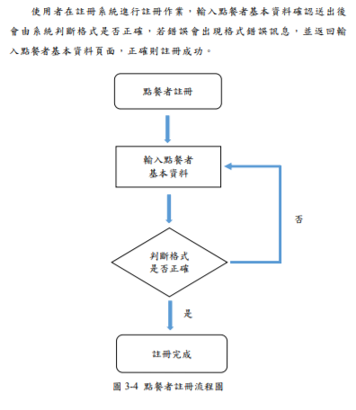

點餐流程圖
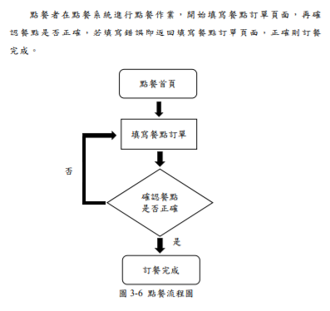

實體關聯模型範例
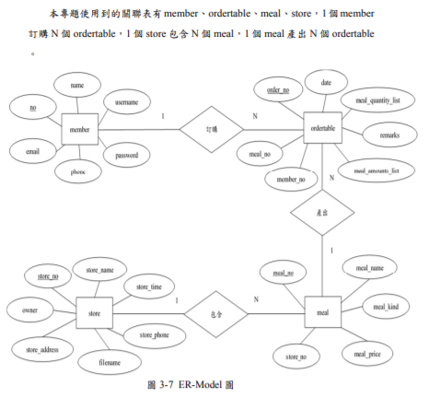
鴉爪圖範例

資料表結構範例
